
SAINT-GOBAIN W POLSCE PARTNEREM STRATEGICZNYM CYKLU EDUKACYJNEGO „ARCHISENS. ROZMOWY O ARCHITEKTURZE”
W ramach cyklu „Archisens. Rozmowy o architekturze” publikowanego na YouTube i Spotify zaproszeni architekci oraz eksperci branżowi dzielą się doświadczeniem i omawiają wyzwania współczesnego projektowania – od nowych kompetencji i technologii po odpowiedzialność środowiskową czy społeczną. Premiera trzeciego odcinka pt. „Tam, gdzie nie było architekta” już dziś, 19 marca, o godz. 19:00! Gościem specjalnym będzie arch. Maciej Pertkiewicz znany m.in. z programu „Nasz Nowy Dom”.
Prowadzącą podcast jest Agnieszka Kalinowska-Sołtys – architektka, była Prezeska SARP (2022–2024), obecnie dyrektorka operacyjna i członkini zarządu UN Global Compact Network Poland, zaangażowana w dialog o odpowiedzialnym projektowaniu, transformacji klimatycznej i edukacji.

Projekt „Archisens” to seria 12 inspirujących spotkań, które pokazują, że architektura – choć materialna – wpływa na nas w sposób głęboko społeczny i emocjonalny: kształtuje komfort, zdrowie, relacje i jakość życia. Partnerstwo Grupy Saint-Gobain w Polsce – lidera w dziedzinie zrównoważonych materiałów i rozwiązań dla budownictwa – naturalnie wpisuje się w misję cyklu poprzez promowanie świadomego podejścia do projektowania przestrzeni oraz poszerzanie perspektywy w dyskusji o wyzwaniach współczesnych miast i obiektów.
– Architektura to nie tylko budynki, ale przede wszystkim jakość przestrzeni, w której żyjemy. Współczesne projektowanie wymaga holistycznego podejścia, innowacji i odpowiedzialności środowiskowej. Dlatego tak ważne jest, aby otwarcie mówić o wyzwaniach i trendach, które kształtują dzisiejszy zawód architekta. Jako partner strategiczny cyklu z dumą wspieramy projekt, który edukuje, inspiruje i otwiera dialog z szerokim gronem odbiorców – podkreśla Michał Ciesielski, dyrektor marki, komunikacji i marketingu strategicznego Grupy Saint-Gobain w Polsce i Ukrainie.


Odcinek 1: „Architektura to coś więcej niż budynki” (22 stycznia 2026)
W premierowym odcinku Agnieszka Kalinowska-Sołtys rozmawiała z arch. Przemem Łukasikiem, współzałożycielem pracowni Medusa Group. To spotkanie pokazuje architekturę jako działanie multidyscyplinarne – „układankę”, w której trzeba połączyć w spójną całość funkcję, kontekst, estetykę, przepisy i potrzeby użytkowników. Jak mówi gość podcastu, architektura to w dużej mierze „rozwiązywanie problemów”, a współczesna praktyka wymaga nie tylko solidnego warsztatu, ale też umiejętności klarownego formułowania celów i dialogu z interesariuszami.
W rozmowie pojawia się też ważna perspektywa pracy twórczej: porażki – rozumiane jako projekty niezrealizowane lub przegrane konkursy – bywają dla architektów równie cenne, a czasem nawet bardziej pożyteczne niż nagrody, bo uruchamiają refleksję oraz wpływają na rozwój. Ta uważność przekłada się również na temat odpowiedzialności w praktyce projektowej. Rozmówcy wracają do idei „drugiego życia” budynków i materiałów – dostrzegania potencjału w istniejącej tkance, adaptacji oraz ograniczania marnowania zasobów.
– Sam podpisałem petycję, która ma na celu mobilizować nas wszystkich (…). Wiem, że niektórzy myślą, że jesteśmy niedoczytani, jesteśmy nieodpowiedzialni w swoich działaniach. Prawda jest, myślę, że trochę bardziej złożona – stwierdza Przemo Łukasik, by dodać w dalszej części rozmowy: – Sami architekci mogą dużo, ale na pewno nie wszystko.
Link do odcinka na YouTube: https://www.youtube.com/watch?v=TVFSh2AJGOQ

Odcinek 2: „Mały człowiek w dużej przestrzeni” (19 lutego 2026)
Drugi odcinek cyklu poświęcony jest projektowaniu żłobków i przedszkoli z perspektywy potrzeb najmłodszych. Arch. Dorota Sibińska, współwłaścicielka pracowni XYstudio, podkreśla rolę pamięci emocjonalnej i zmysłów w kształtowaniu bezpiecznych, wspierających przestrzeni: światła dziennego, mikroklimatu i akustyki. W rozmowie pada konkretna, praktyczna zasada projektowa:
– Dzieci muszą widzieć niebo (…) – podkreśla Dorota Sibińska. – Jestem załamana, jak widzę żłobek, który ma parapety na wysokości 90 cm, a dziecko ma wzrost 80 cm i nic nie widzi, widzi tylko kaloryfer. No więc ja wszystko projektuję wraz z moimi współpracownikami – z Filipem, i z Martą – z poziomu podłogi.
Gościni zwraca też uwagę na potrzebę wyważenia bodźców (kolor, kontrast, neuroróżnorodność) oraz na to, jak duże znaczenie ma akustyka – dla komfortu dzieci i pracy nauczycieli.
W odcinku pojawia się także ważny wątek społeczny: architektura jako narzędzie realnego wsparcia osób w kryzysie bezdomności – projektowanie, które sprzyja godności, relacjom i integracji.
Link do odcinka na YouTube: https://www.youtube.com/watch?v=eEORJH4xoy4
Rozwiązania, które wspierają odpowiedzialne projektowanie
Tworzenie zdrowych i komfortowych przestrzeni to temat bliski Saint-Gobain. Rozwiązania Grupy pomagają projektować budynki z dobrą akustyką, odpowiednią izolacyjnością termiczną, zwiększonym dostępem do światła dziennego, czystym powietrzem i komfortowym mikroklimatem – czyli wprost odpowiadają na potrzeby, o których mówią uczestnicy cyklu „Archisens”.
Odcinki publikowane są cyklicznie na YouTube i Spotify, a także na stronie partnera: https://www.saint-gobain.pl/archisens-rozmowy-o-architekturze. Kolejna premiera odbędzie się 19 marca o godz. 19:00 – odcinek pt. „Tam, gdzie nie było architekta”. Gościem Agnieszki Kalinowskiej-Sołtys będzie arch. Maciej Pertkiewicz (pracownia Interior House) znany m.in. z programu „Nasz Nowy Dom”, w którym wraz z zespołem od lat wspiera rodziny, poprawiając warunki i bezpieczeństwo budynków wymagających pilnych remontów. Rozmowa poświęcona będzie wyzwaniom związanym z modernizacją obiektów powstających często bez udziału specjalistów oraz temu, jak świadome projektowanie może realnie wpływać na zdrowie i jakość życia mieszkańców.
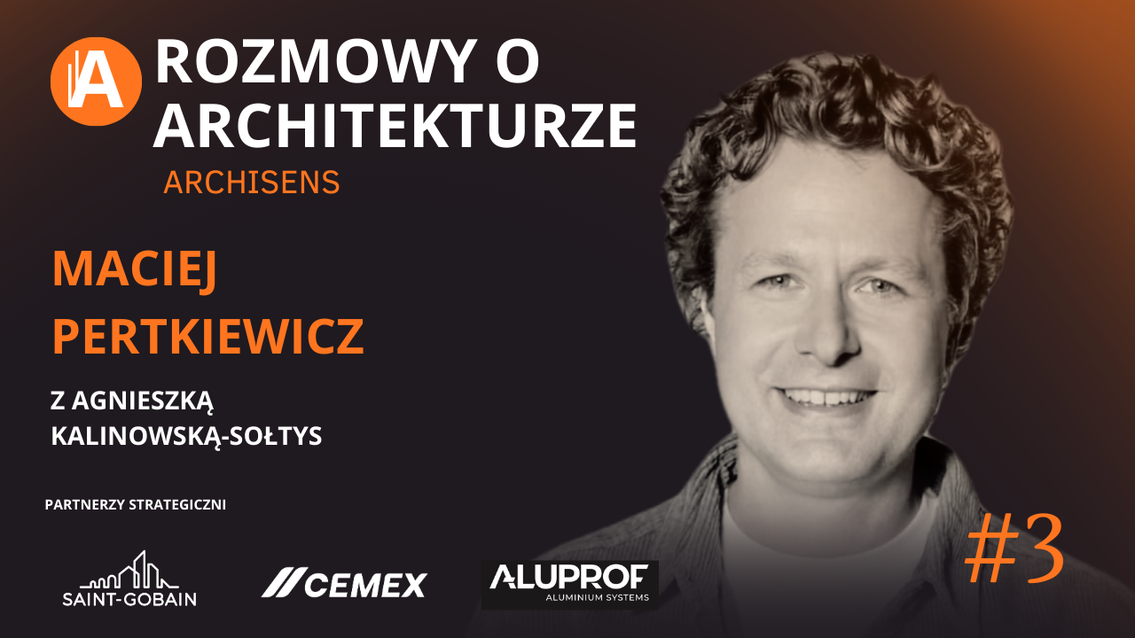
Podcast powstaje we współpracy z firmami: Saint-Gobain w Polsce, CEMEX oraz AluProf.
O Saint-Gobain
Saint-Gobain, światowy lider w dziedzinie lekkiego i zrównoważonego budownictwa, tworzy, produkuje i dystrybuuje materiały oraz usługi dla rynku budowlanego i przemysłowego. Zintegrowane rozwiązania w zakresie renowacji budynków publicznych i prywatnych, lekkiego budownictwa oraz dekarbonizacji budownictwa i przemysłu są opracowywane w procesie ciągłej innowacji i zapewniają zrównoważony rozwój i efektywność. Zobowiązanie Grupy wyrażone jest w jej celu nadrzędnym: “MAKING THE WORLD A BETTER HOME”.

Wartość sprzedaży w 2025 roku: 46,5 mld EUR.

162 000 pracowników w 80 krajach.

Firma podjęła zobowiązanie do osiągnięcia neutralności węglowej do 2050 roku.

Więcej informacji o Saint-Gobain można znaleźć na naszej stronie: www.saint-gobain.pl
Dodatkowe informacje:

Michał Ciesielski, dyrektor marki, komunikacji i cyfryzacji

michal.ciesielski@saint-gobain.com

Monika Mazurek-Skrzekowska, kierownik marki i komunikacji

monika.mazurek@saint-gobain.com

